Тема урока: «Решение логарифмических уравнений и неравенств – поиск ошибок»
Тип урока: Обобщение и систематизация знаний.
Цели урока:
- повторение основных приемов преобразования и методов решения логарифмических уравнений и неравенств;
- акцентирование внимания учащихся на возможных ошибках в решении логарифмических уравнений;
- учить приемам самоконтроля.
Задачи:
- Научить оперировать имеющимся потенциалом знаний в конкретной ситуации;
- Закрепление основных методов решения логарифмических уравнений и неравенств, предупреждение появления типичных ошибок.
- Предоставить каждому ученику проверить свои знания и умения и повысить их уровень;
- Воспитание положительного отношения уучебе, настойчивости в достижении целей, интереса к математике.
Формы урока: фронтальная, групповая, дифференцированная, индивидуальная.
Методы и приемы: наглядно-иллюстративный, репродуктивный, частично-поисковый, практический.
Оборудование: проектор, карточки для самостоятельной и групповой работы, оценочный лист.
План урока:
- Организационный. Цели и задачи урока
- Актуализация знаний. Воспроизведение опорных знаний:
  - Определение и свойства логарифмов, свойства логарифмических функций, теоретические обоснования решения логарифмических уравнений и неравенств (Презентация)
  - Математический диктант «Крестики-нолики»
  - Способы решения уравнений и неравенств (презентация )
- Закрепление и усвоение системы знаний в ходе выполнения практических заданий
  - Самостоятельная работа по вариантам с проверкой
  - Найди ошибку:
  - Математический софизм
  - Указать и исправить ошибки в решении уравнения
- Применение знаний в нестандартной ситуации
  - Новый уровень. Решение уравнений и неравенств повышенной сложности ( групповая работа )
  - Мини-тест
- Итог урока
Самоанализ и рефлексия

Ход урока

I. Организационный момент.
Девиз урока: «Дорогу осилит идущий, а математику - мыслящий»
Цели и задачи урока: обобщить и систематизировать знания, в решении логарифмических уравнений и неравенств, проверить прочность усвоения знаний, подготовиться к контрольной работе и экзамену
Урок состоит из нескольких этапов
Оценивать свою работу на уроке будете в оценочном листе
Математический диктант | Самостоятельная работа | Найти ошибку | Групповая работа | Мини-тест | Устный ответ
0-3 | 0-15 | 1 | 0-5 | 0-4 | 1

II. Актуализация знаний.
Воспроизведение опорных знаний: Логарифм и его свойства. Логарифмическая функция и её свойства (Презентация)
Математический диктант «Крестики-нолики»
1 | 2 | 3
4 | 5 | 6
7 | 8 | 9
ДА – Х, НЕТ – О
Вопросы:
- Логарифмом числа в по основанию а называется показатель степени,в которую надо возвести а, чтобы получить в
- Логарифмическая функция убывает при а<0
- Сумма логарифмов чисел равна логарифму суммы чисел
- Область определения логарифмической функции - множество положительных чисел
- Логарифм 1 равен 1
- Логарифм степени равен произведению показателя степени на логарифм основания
- 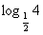 =2
- 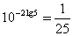
- 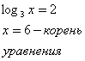
Проверка и подведение итогов
Х | 0 | 0
Х | 0 | Х
0 | Х | 0
Заполните оценочный лист

III. Закрепление и систематизация знаний (презентация).
Слайд. 1.
Уравнения и неравенства называются логарифмическими, если …
содержат переменную под знаком логарифма
при решении используем свойство … монотонности логарифмической функции
2 случая … при при
Графики
Слайд 2.
Решение уравнений и неравенств
Утверждение 1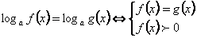
Утверждение 2 при
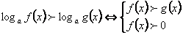
Утверждение 3 при
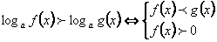
Способы решения логарифмических уравнений и неравенств
- По определению
- Метод потенцирования
- Логарифмирования
- Введения новой переменной ( приведение к квадратному)
- Графический
Слайд 3. Фронтальная работа
Какими способами решены уравнения и неравенства?
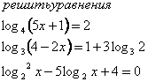

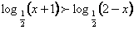
Ответы высвечиваются после устных ответов учеников
- ответы
- 3
- -10
- 2 ; 16

- 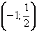
Полные решения уравнений и неравенств на слайдах
Слайд 4. Решение
- по определению
Слайд 5 2. Метод потенцирования
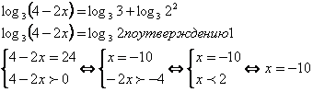
Слайд 6 3. Замена переменной
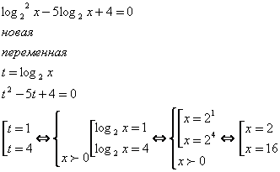
Слайд 7 4.
. Воспользоваться утверждением 3
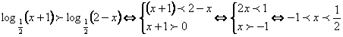

IV. Закрепление практических навыков.
Самостоятельная работа по вариантам .
(Учащиеся сами выбирают вариант.
За правильное решение каждого задания первого варианта – 2 балла,
за решение каждого задания варианта №2 на 1 балл выше)
2 ученика решают эти варианты на отворотах доски
Самопроверка ( оценочный лист)
1 вариант | 2 вариант
Решить уравнение  1. x = 2  2.  3.  Решить неравенства  4.  5. | Решить уравнение  1.  2.  3.  4. 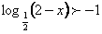  5.
Математический софизм
«Найдите ошибку»
>(>. Большему числу соответствует больший логарифм, значит,
lg (
Сократим на lg, получим 2 > 3.В чем состоит ошибка этого доказательства?
Указать и исправить ошибки в решении уравнения
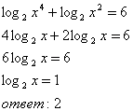
(3x + 2) + (x + 2) =(2x + 4)
(3x+ 2) + (x + 2) = (2x + 4)
3x + 2 >0, x+ 2>0, 2x + 4>0
3x + 2 +x + 2 =2x + 4 и x>- ,
2x = 0, x= 0.

V. Групповая работа
Решить уравнение и неравенства повышенной сложности, дать теоретическое обоснование этапов решения
1группа 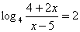
2 группа
3 группа
Защита работы группой и оценка результата в оценочный лист

VI. Мини-Тест.
№ |  | ь | т | я | п
1. |  |  | 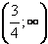 | 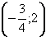 | 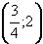
2. |  |  | 9 |  | 81
3. | 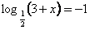 | 2 | 1 | 3,5 | -2
4.
Подведение итогов: за каждый верный ответ – 1 балл

VII. Итог урока.
Мы систематизировали и обобщили свойства логарифмической функции, решение логарифмических уравнений и неравенств, рассмотрели различные методы решения логарифмических уравнений и неравенств
Подведите итоги и оцените свою работу
Самооценка зависит от суммы набранных баллов на всех этапах
Критерии оценок
- «5»: 25 и выше баллов
- «4»: 15-24
- «3»: 10-14
Лист самоконтроля
 | Свойства логарифмов | Свойства логарифмической функции | Способы решения логарифмических уравнений | Способы решения логарифмических неравенств | Решение логарифмических уравнений и неравенств повышенной сложности
Знаю
Умею
Приложение.

